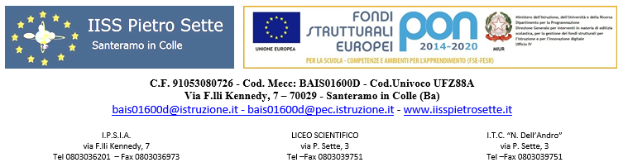
PROGRAMMA SVOLTO
Disciplina: PROGETTAZIONE E PRODUZIONE
ISTITUTO: I.I.S.S. “PIETRO SETTE”
ANNO SCOLASTICO 2023/2024
INDIRIZZO Moda
CLASSE IV IMI SEZIONE A
DOCENTE Rosalba Stasolla Debora Masiello
QUADRO ORARIO ( 6 ore settimanali)

- Figurino tecnico e di immagine,approfondimento
- Disegno d’abbigliamento: la coordinazione fra i capi
- Disegno e progettazione, la minicollezione e le sue fasi
- Il mood d’ispirazione, impostazione
- Gli schizzi, i figurini,
- Il disegno a plat la scheda tecnica
- Le cartelle colore e tessuto
- Progettazione dell’accessorio: disegno geometrico esecutivo
- La linea dell’abito del ‘600: gonne, camicie, pantaloni e gilet.
- Storia del costume: il Seicento: abbigliamento maschile e femminile

Santeramo, 05 GIUGNO 2024
Le docenti
Rosalba Stasolla
Debora Masiello

